Press Release

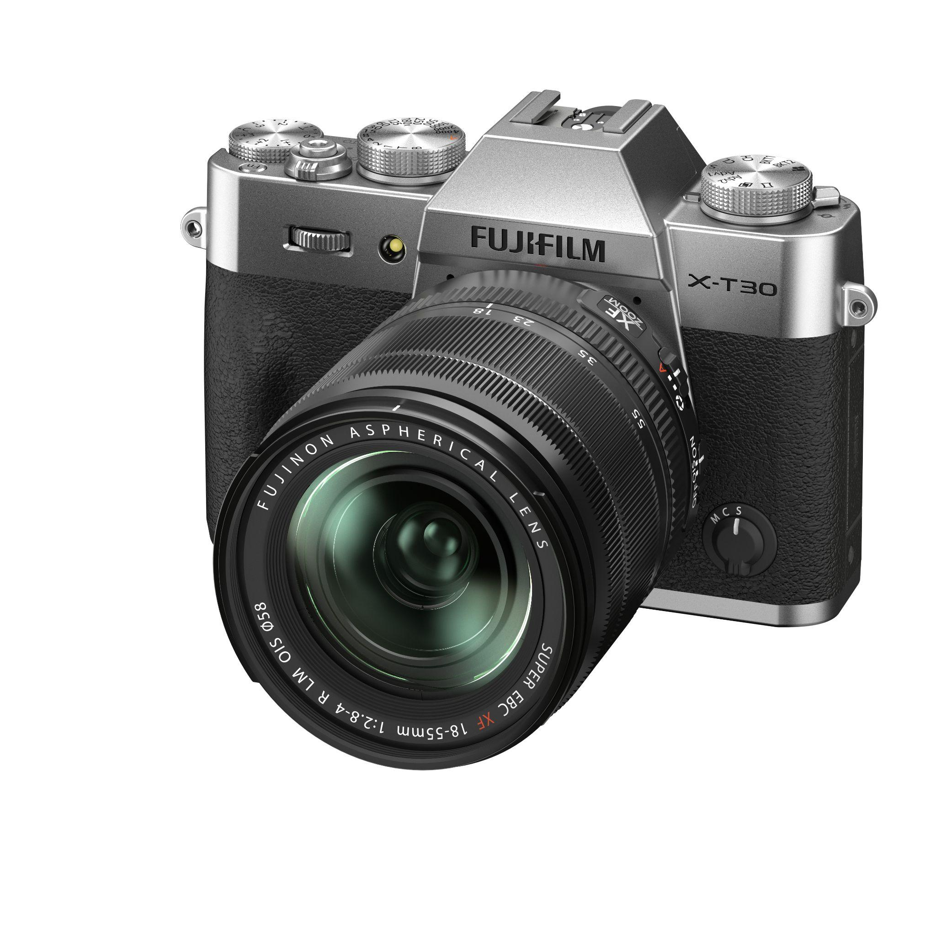
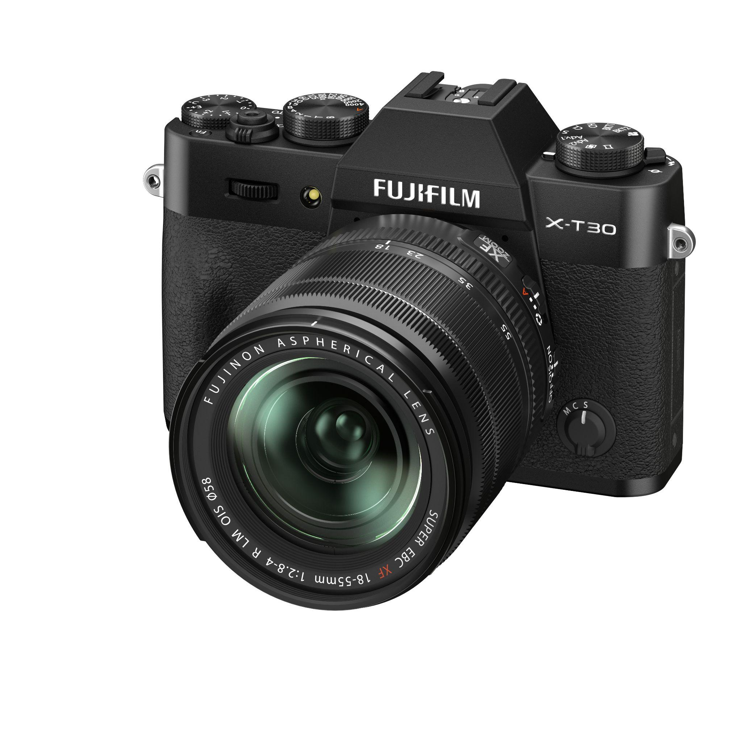

2 settembre 2021

FUJIFILM X-T30 II
Un gioiellino di tecnologia racchiuso in un design compatto e leggero

FUJIFILM Corporation (Presidente: Teiichi Goto) presenta FUJIFILM X-T30 II, evoluzione della X-T30 sia a livello hardware sia software. X-T30 II è dotata di un AF ad alta velocità e qualità dell'immagine, equivalente al modello di punta X-T4, di monitor LCD ad alta risoluzione da 1,62 milioni di pixel sul pannello posteriore, e può registrazione video di alta qualità 4K/30P

FUJIFILM X-T30 II, nel suo corpo compatto che pesa solo 378g, racchiude dispositivi che vantano le più alte prestazioni nella storia della Serie X, vale a dire il sensore X-Trans™ CMOS 4 da 26,1 MP e il motore di elaborazione d'immagine ad alta velocità X-Processor 4, per ottenere prestazioni AF equivalenti all’evoluto modello di punta X-T4. L'AF veloce e altamente accurato con una velocità di messa a fuoco di soli 0,02 secondi è completato da un'eccezionale capacità di inseguimento dei soggetti in movimento, per non perdere alcuna opportunità fotografica in qualsiasi situazione di scatto.
Questo nuovo modello può anche utilizzare l'AF a rilevamento di fase in condizioni di quasi oscurità fino a -7.0EV^{*1} per catturare con precisione un soggetto in condizioni di scarsa illuminazione o in interni, e supporta una registrazione video fluida e ricca di tonalità in 4K/30P e la modalità ad alta velocità Full-HD/240P.

X-T30 II è dotata di 18 modalità di Simulazione Pellicola, tra cui "Classic Neg", ideale per la fotografia di strada, ed "ETERNA Bleach Bypass", che simula fedelmente l'omonima tecnica di sviluppo della pellicola. La line-up delle simulazioni così ampia consente agli utenti di scegliere la modalità più adatta a ogni situazione.
L'algoritmo per la popolare modalità "AUTO" è stato aggiornato. La fotocamera identifica automaticamente il tipo di scena inquadrata in base alla presenza di persone nell'inquadratura e altri dati, come le informazioni sul colore e la distanza della sorgente luminosa, e applica la più recente tecnologia di elaborazione delle immagini per regolare le impostazioni con settaggi ottimali, rendendo facile ottenere immagini corrette e di impatto. Gli utenti non devono più armeggiare con impostazioni complesse, sarà la fotocamera a impostare nitidezza e vivacità per i paesaggi, fornire una bella tonalità della pelle nei ritratti accentuando al contempo i cieli blu e i colori della natura sullo sfondo e controllando il clipping di luci e ombre nelle situazioni di controluce più estreme.

*1 Il limite di luminanza di -7EV viene raggiunto utilizzando l'obiettivo FUJINON XF50mmF1.0 R WR.

FUJIFILM X-T30 II sarà disponibile da ottobre 2021 ai seguenti prezzi, suggeriti al pubblico, iva compresa:
X-T30 II BODY 929,99 euro
X-T30 II KIT 15-45mm 1069,99 euro
X-T30 II KIT 18-55mm 1329,99 euro

CARATTERISTICHE PRINCIPALI X-T30 II

Prestazioni AF estremamente veloci e accurate e capacità avanzate di scatto a raffica per catturare un momento fotografico decisivo in una varietà di situazioni
- X-T30 II è dotata del sensore "X-Trans™ CMOS 4" da 26,1 MP e del motore di elaborazione delle immagini ad alta velocità "X-Processor 4" per abilitare l'avanzato AF a rilevamento di fase su tutto il fotogramma (circa il 100%). La velocità AF più veloce della Serie X di 0,02 secondi è abbinata a prestazioni di AF tracking impressionanti, per catturare momenti fotografici decisivi e irripetibili.
- La fotocamera offre prestazioni di scatto continuo senza blackout^{*2} fino a 8 fps in modalità otturatore meccanico e fino a 30 fps in modalità otturatore elettronico.
- La fotocamera può anche utilizzare l'AF a rilevamento di fase in condizioni di scarsa illuminazione fino a -7.0EV^{*1} per catturare con precisione un soggetto in ambienti scarsamente illuminati e bui.
- Il sistema AF utilizza l'algoritmo più recente per ottenere migliori prestazioni AF e per tracciare con precisione un soggetto in movimento rispetto al modello precedente. Può seguire con precisione un soggetto che si avvicina e si allontana dalla fotocamera. La sua funzione Face/Eye AF mantiene a fuoco viso/occhi di un soggetto anche nella fotografia di ritratto più dinamica che coinvolge i movimenti del soggetto.

*2 Scatto continuo ad alta velocità senza blackout, in cui il mirino non si oscura, permettendo così al fotografo di non perdere di vista il soggetto della foto. È disponibile solo quando la fotocamera è in modalità otturatore elettronico.

Diverse Simulazioni Pellicola e funzione AUTO evoluta per offrire una qualità dell'immagine eccezionale
- X-T30 II è dotata di 18 Simulazioni Pellicola che riproducono un set unico di colori, tonalità e livelli di saturazione, inclusa "Classic Neg", basata su pellicole negative a colori tipicamente utilizzate per la fotografia di scene quotidiane, ed "ETERNA Bleach Bypass", che simula fedelmente l'omonima tecnica di sviluppo della pellicola. La gamma così ampliata consente agli utenti di scegliere la modalità più adatta a ogni situazione, passando da una pellicola fotografica all’altra, come ai vecchi tempi.
- L'algoritmo per la popolare modalità "AUTO", che regola automaticamente le impostazioni per adattarsi a ciascuna scena, è stato aggiornato, migliorando ulteriormente la qualità dell'immagine prodotta rispetto al modello precedente. La modalità applica automaticamente Color Chrome Effect (blu), Clarity, D Range Priority e altre impostazioni in base alla scena inquadrata, rendendo i paesaggi più chiari e vividi, riproducendo una bella tonalità della pelle nei ritratti, accentuando al contempo i cieli blu ed i colori della natura sullo sfondo e controllando il clipping di luci e ombre nelle situazioni controluce più estreme. La funzione AUTO della fotocamera rende più facile che mai ottenere bellissime immagini ottimizzate per ogni tipo di condizione.

Avanzate funzioni di registrazione video
- X-T30 II utilizza una quantità di dati equivalenti a 6K per generare video 4K e questo sovra campionamento garantisce una elevata qualità dell’immagine. È possibile registrare video 4K/30P a 8 bit 4:2:0 su scheda SD e video 4K/30P a 10 bit 4:2:2 tramite HDMI out. Inoltre, ora supporta video High Speed Full HD/240P, in grado di riprodurre uno slow motion fino a 10x durante un'azione di un soggetto in rapido movimento.

Eccellente operatività per soddisfare un'ampia gamma di esigenze
- La fotocamera soddisfa un'ampia gamma di stili di ripresa, tra cui lo scatto completamente manuale, utilizzando la ghiera dei tempi di scatto sul pannello superiore, e gli scatti snapshot tramite in modalità AUTO. La ghiera della velocità dell'otturatore consente agli utenti di controllare visivamente l'impostazione corrente, in modo che possano prepararsi per gli scatti successivi anche quando la fotocamera è spenta. La modalità AUTO può essere attivata velocemente azionando la leva della modalità automatica sul pannello superiore del corpo della fotocamera
- Il nuovo LCD ad alta definizione da 1,62 milioni di pixel mostra il soggetto inquadrato con una nitidezza sorprendente

A proposito di FUJIFILM Italia

FUJIFILM Italia S.p.A. è una filiale di FUJIFILM Europe GmbH con sede a Cernusco sul Naviglio (MI) e opera sul mercato italiano con soluzioni integrate e prodotti destinati ai settori Photo Imaging, Electronic Imaging, Optical Device, Graphic Arts e Medical Systems. Con oltre 150 dipendenti impegnati nelle funzioni marketing, commerciale, assistenza tecnica e amministrativa, FUJIFILM Italia si pone sul mercato come partner solido e competente, in grado di rispondere alle esigenze dei clienti con soluzioni efficaci e personalizzate.

A proposito di FUJIFILM Corporation

FUJIFILM Corporation è una delle principali società operative di FUJIFILM Holdings. Dalla sua fondazione nel 1934, l'azienda ha costruito un patrimonio di tecnologie avanzate nel campo dell’elaborazione delle immagini fotografiche, e in linea con l’obiettivo di diventare una “total healthcare company”, Fujifilm applica tali tecnologie nel campo della prevenzione, diagnosi e trattamento di patologie e nel campo Life Science. Fujifilm sta inoltre espandendo il business dei materiali ad alta tecnologia, compresi i materiali per schermi piatti, per i sistemi di grafica e dispositivi ottici.

Contatti

Ufficio stampa Imaging Solution Business Division
Matilde Cicchelli
matilde.cicchelli@gmail.com
+39 02 3319499
+39 3334272161

